**Тема: *Віднімання раціональних чисел***

***Опорний конспект***

***ПОВТОРЕННЯ***

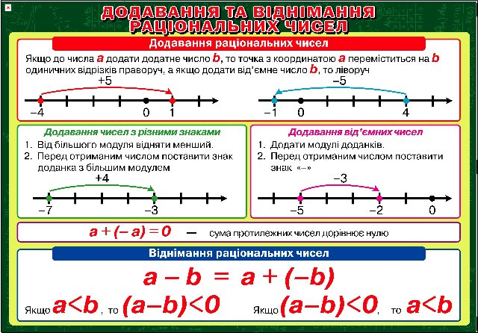

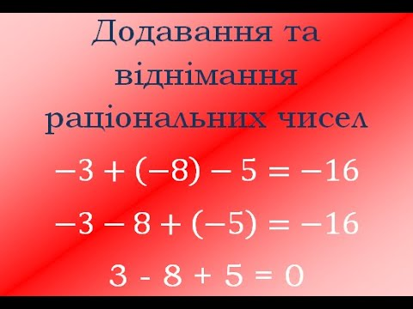

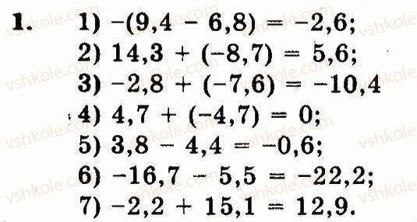

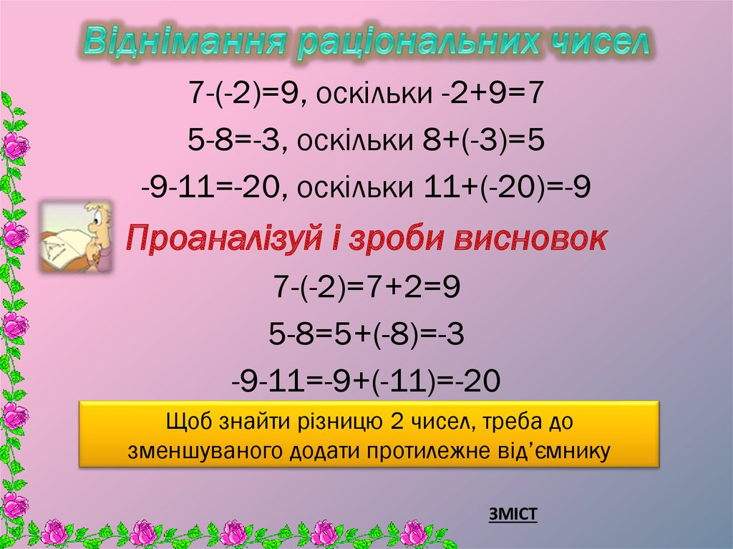

**Робота з підручником**

§ 27 ст.204 (повторити)

**Робота з інтернет ресурсами**

[**https://youtu.be/fBRk2qCwqfM**](https://youtu.be/fBRk2qCwqfM)

**Домашнє завдання**

§ 27 ст.204 (повторити)

№ 1

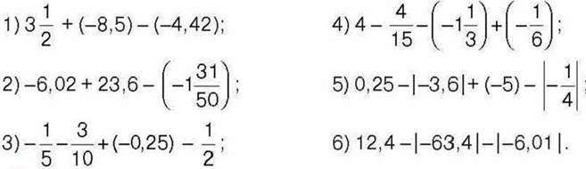

№ 2

